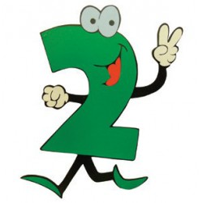

1. Dopuni.
Brojevi koji se množe zovu se _____________________________________.
Broj koji se množenjem izračunava zove se__________________________________________.
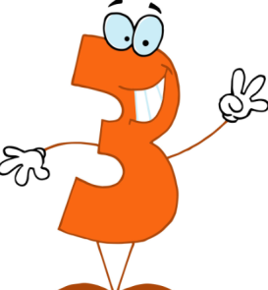
2. U jednakosti 12 : 3 =4
broj 12 zove se_________________________________,
broj 3 zove se_________________________________,
broj 4 zove se_________________________________.
3. Podijeli i obrazloži množenjem.
14 : 2 = _____ jer je ____________________ 21 : 3 = _____ jer je____________________
27 : 3 = _____ jer je ____________________ 90 : 10 = _____ jer je____________________
18 : 2 = _____ jer je ____________________ 18 : 3 = _____ jer je____________________
24 : 3 = _____ jer je ____________________ 20 : 2 = _____ jer je____________________
16 : 2 = _____ jer je ____________________ 30 : 3 = _____ jer je____________________
4. Brojeve 6, 18 i 12 umanji dva puta, a zatim tri puta.
_____________________ _____________________ _____________________
_____________________ _____________________ _____________________
5. Otac ima 30 godina, a sin tri puta manje. Koliko godina ima sin?
R: ______________________
O: ________________________________________________________________________________
6. Mala čokolada stoji 3 kune. Koliko čokolada Mirta može kupiti za 9 kuna?
R: ______________________
O: ________________________________________________________________________________
